多度PJSIP SDK使用说明

|  |  |  |  |
| --- | --- | --- | --- |
| 版本 | 修改说明 | 作者 | 备注 |
| 1.0 | 第一次功能描述 | 唐建 |  |
| 1.1 | 增加错误码描述，增加参数必填说明。 | 唐建 |  |
| 1.2 | 增加视频发送开关 | 唐建 |  |

目录

多度PJSIP SDK使用说明 1

1、 概述 2

2、 PJSIP 2

2.1 PJSIP 2

2.2 为什么选择pjsip 2

2.3 下载 2

3、多度PJSIP 3

3.1 sdk编译 3

3.2 cs库编译 3

4、DD SDK开发介绍 3

4.1 框架介绍 3

4.3 使用说明 5

5、demo 6

6、接口详述 6

6.1、配置类pjsip_account_info 接口说明 6

6.2、回调函数类PjsuaDDApiCb接口说明 8

6.3、API类PjsuaDDApiInterface接口说明 11

6.4、视频窗口操作类 19

6.5、错误码说明 21

## 概述

多度PJSIP SDK 是基于第三方sip协议栈pjsip2.10，针对多度智能的具体需求进行第二次封装而成。包含的pjsip的所有功能，并且接口更加简单、易用。本文将从sip sdk 选型、编译、使用等方面逐一介绍该SDK在windows环境下的使用方法。

## PJSIP

### 2.1 PJSIP

PJSIP是一个开源的SIP协议库，它实现了SIP、SDP、RTP、STUN、TURN和ICE。PJSIP作为基于SIP的一个多媒体通信框架提供了非常清晰的API，以及NAT穿越的功能。PJSIP具有非常好的移植性，几乎支持现今所有系统：从桌面系统、嵌入式系统到智能手机。PJSIP同时支持语音、视频、状态呈现和即时通讯，JSIP具有非常完善的文档，对开发者非常友好。

### 2.2 为什么选择pjsip

Pjsip可在多种平台上运行（所有Windows 系统列, Windows Mobile, Linux, 所有Unix 系列, MacOS X, RTEMS, 安卓, 等等）

Pjsip 的文档非常丰富和友好，可让开发者快速上手。

SDK使用ffmpeg解析编解码，SDL2.0进行视频渲染，支持多种音视频编解码格式。

### 2.3 下载

原版PJSIP 官方链接：https://www.pjsip.org/

原版SDK下载链接：https://github.com/pjsip/pjproject.git

原版SDK 文档：<https://trac.pjsip.org/repos/>

## 3、多度PJSIP

### 3.1 sdk编译

工程下载链接：[https://gitee.com/tang-jian/pjsip_api_build.git 请使用develop_2.10](https://gitee.com/tang-jian/pjsip_api_build.git%20请使用develop_2.10)分支

编译环境：windows10 ,请注意将windows系统更新至最新补丁状态。

编译工具：vs2017

注意：工程环境已经全部配置完成，可直接编译，如果遇头文件或者库找不到，请根据具体情况更改包含路径——因为不同人的电脑的目录结构不一样。

编译结果：编译完成后会生成.lib 静态库

### 3.2 cs库编译

工程下载链接：<https://gitee.com/tang-jian/pjsip_swig_cs.git>

编译工具：vs2017

Sdk 编译完成后会生成lib库，将次库拷贝到cs工程中，再编译，编译完成后生成PJSUA2.dll动态库，此库即为c#可调用的库

## 4、DD SDK开发介绍

本节只介绍再封装的部分。Pjsip原版介绍请参阅官方文档。

### 4.1 框架介绍

如下图，PJSUA2_DDAPI 为多度sip的定制部分，其下为pjsip原版sdk

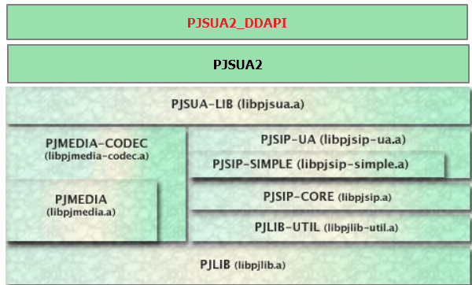

#### 4.2 类图



开发这主要需要关注如下类：

PjsuaDDApiInterface 为主要的API接口类。

PjsuaDDApiCb 为回调接口类，虚基类。

PjsuaVideoWindow 为渲染窗口类

pjsip_account_info 为初始化配置管理类

### 4.3 使用说明

* 所有的主动API接口需要放到主线程中调用
* 不能在回调函数中进行大量逻辑处理，以阻塞回调函数

STEP1: 使用者首先需要继承PjsuaDDApiCb 类，实现其所有函数，

onCallState()——此接口返回会话状态

onVideocomingCall()——当有视频会话时，会回调此接口，并返回视频操作对象PjsuaVideoWindow

onHanguped()——当会话挂断时，会回调此接口，并返回挂断码

onRegisterState()——当注册信息变化时，回调用此接口，并返回注册状态码

STEP2:

使用者需要实例化 pjsip_account_info 对象，此类为配置类，其包含编解码格式、日志基本、日志文件、带宽、fps等几乎所有信息。此对象包含默认值，用户也可以自行配置。

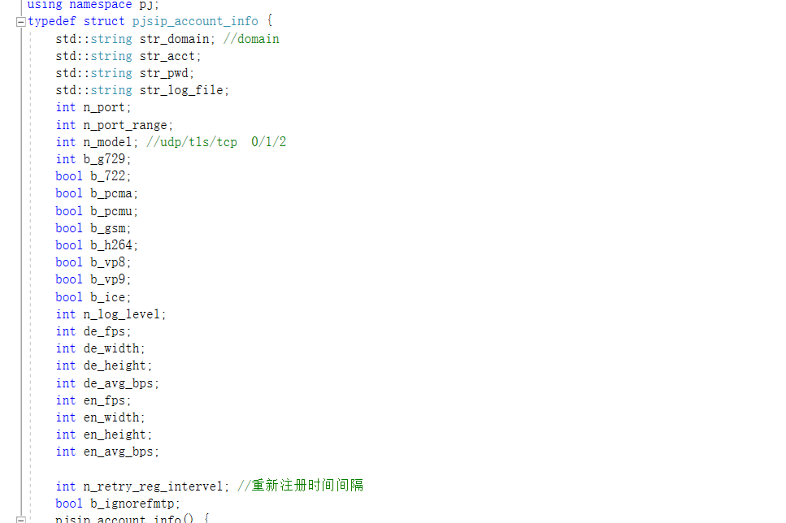

STEP3: 实例化PjsuaDDApiInterface 对象，此对象为单例模式，请不要多次实例化

当其实例化时，需要传入回调对象和配置对象。 回调对象的声明周期需要时全局的，配置对象

不需要，sdk内部回拷贝一份。

STEP4：注册，PjsuaDDApiInterface:: registerAcct(), 此接口只能调用一次。当注册失败后，会自动重新注册，重新注册频率可通过n_retry_reg_intervel进行设置

STEP4： 用户可根据需要调用相应接口

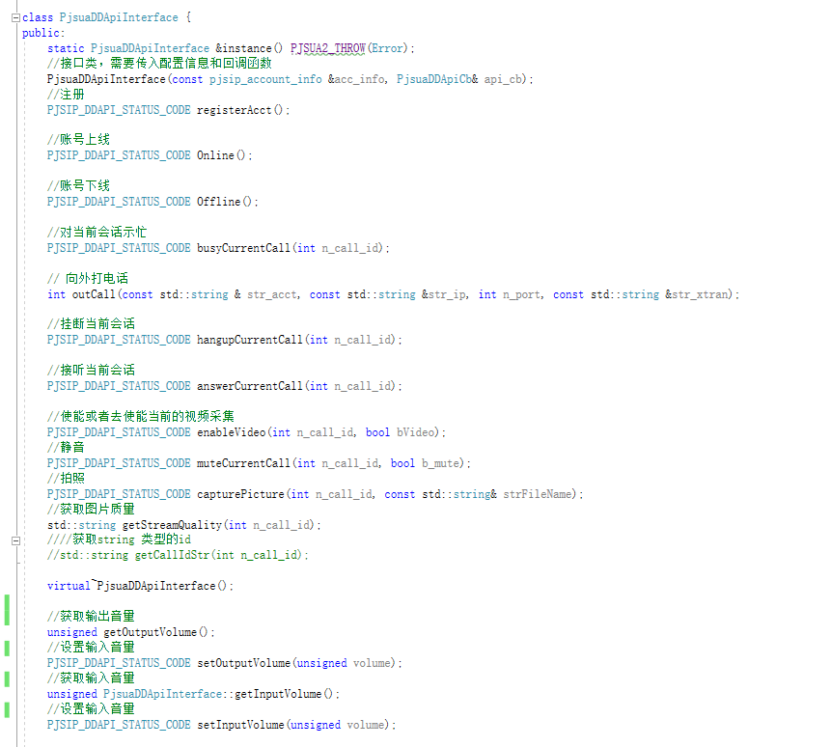

## 5、demo

使用者可根据demo进行开发：<https://gitee.com/tang-jian/pjsip_dd_cs_demo.git>

## 6、接口详述

本文描述C++ 转化到C#之后的C#接口。注意：所有接口的参数都是必填。

### 6.1、配置类pjsip_account_info 接口说明

配置类，用于接口类初始化的时候传入其中保存为成员函数，用于初始化SIP属性。

配置类无调用函数，只有配置属性，所有属性为公有，可直接赋值。

|  |  |  |  |
| --- | --- | --- | --- |
| 属性名 | 类型 | 默认值 | 备注 |
| str_domain | string | 无 | sip 服务器域名，例如：hj.doordu.com |
| str_acct | string | 无 | 客户端账号名 |
| str_pwd | string | 无 | 账户密码 |
| str_log_file | string | pjsua2_ddapi.log | 日志文件名，此名可以带绝对地址，否则将在当前目录（例如：D:/extra/doordu/123.log） |
| n_port | int | 5060 | 客户端绑定端口 |
| n_port_range | int | 0 | 0表示无限制，非0表示从“5060~5060+范围” |
| n_model | int | 0 | Sip模式：0——udp  1——tls  2——tcp,暂不支持 |
| b_g729 | bool | true | 是否启用729编解码：true——是  False——否 |
| b_722 | bool | true | 是否启用722编解码：true——是  False——否 |
| b_pcma | bool | true | 是否启用pcma编解码：true——是  False——否 |
| b_pcmu | bool | true | 是否启用pcmu编解码：true——是  False——否 |
| b_gsm | Bool | False | 是否启用gsm编解码：true——是  False——否 |
| b_h264 | Bool | true | 是否启用264编解码：true——是  False——否 |
| b_vp8 | bool | true | 是否启用v8编解码(暂不支持)：true——是  False——否 |
| b_vp9 | bool | true | 是否启用v9编解码(暂不支持)：true——是  False——否 |
| b_ice | Bool | false | 是否启用ice：true——是  False——否 |
| n_log_level | int | 4 | 日志等级，范围0~7，数字越高等级越低，打印的日志越多。 |
| de_fps | Int | 15 | 解码期望帧率，实际帧率会以双方协商为准，并且会随网络、cpu情况自动动态调整 |
| de_width | Int | 640 | 解码期望屏宽分辨率，实际情况会以双方协商为准 |
| de_height | Int | 480 | 解码期望屏高分辨率，实际情况会以双方协商为准 |
| de_avg_bps | Int | 512000 | 解码平均码率，单位bps，实际会以双方协商为准，并且会随网络、cpu情况自动动态调整 |
| en_fps | Int | 15 | 编码期望帧率，实际帧率会以双方协商为准，并且会随网络、cpu情况自动动态调整 |
| en_width | Int | 640 | 编码期望屏宽分辨率，实际情况会以双方协商为准 |
| en_height | Int | 480 | 编码期望屏高分辨率，实际情况会以双方协商为准 |
| en_avg_bps | Int | 512000 | 编码平均码率，单位bps，实际会以双方协商为准，并且会随网络、cpu情况自动动态调整 |
| n_retry_reg_intervel | Int | 10 | 当出错时重试注册时间间隔，单位s,此值同时会作为心跳 |
| b_ignorefmtp | int | false | 是否发送视频到对端，false为不发送，true为发送 |

### 6.2、回调函数类PjsuaDDApiCb接口说明

此回调函数是在接口类初始化时作为参数传入的，当状态变化时会调用相应接口。 此类为虚基类，所有接口为纯虚函数，需要用户根据自己情况实现所有接口。

#### 6.2.1、会话状态回调接口

1）功能描述：

当会话状态变化时，会调用此接口

2）接口声明

所属类：PjsuaDDApiCb

方法名：onCallState

原型

|  |
| --- |
| void onCallState(PJSIP_DDAPI_CALL_STATE n_type, string str_name, string str_ip, int n_port, int n_call_id, string str_xtran) |

3）请求参数

参数说明：

|  |  |  |  |
| --- | --- | --- | --- |
| 参数名 | 参数类型 | 说明 | 备注 |
| n_type | PJSIP_DDAPI_CALL_STATE | 为枚举类型：   * PJSIP_DDAPI_CALL_STATE.E_INCOMMING_CALL——有来电 * PJSIP_DDAPI_CALL_STATE. E_CALL_MEDIA_AUDIO——声音接通成功 * PJSIP_DDAPI_CALL_STATE. E_CALL_CONFIRMED——会话接通 * E_CALL_MAX——异常状态 |  |
| str_name | String | 来电客户端账户 |  |
| str_ip | string | 来电客户端ip |  |
| n_port | int | 来电客户端端口号 |  |
| n_call_id | int | 会话id，此值需要保存，主动操作api需要用到此id |  |
| str_xtran | string | 来电信令编码 |  |

4）返回说明

无返回值

#### 6.2.2、视频句柄回调接口

1）功能描述：

当会话视频接通时，会调用此接口

2）接口声明

所属类：PjsuaDDApiCb

方法名：onVideocomingCall

原型

|  |
| --- |
| void onVideocomingCall(string str_name, string str_ip, int n_port, int n_call_id, PjsuaVideoWindow videoWindow) |

3）请求参数

参数说明：

|  |  |  |  |
| --- | --- | --- | --- |
| 参数名 | 参数类型 | 说明 | 备注 |
| str_name | String | 来电客户端账户 |  |
| str_ip | string | 来电客户端ip |  |
| n_port | int | 来电客户端端口号 |  |
| n_call_id | int | 会话id，此值需要保存，主动操作api需要用到此id |  |
| videoWindow | object | 视频操作对象 |  |

4）返回说明

无返回值

#### 6.2.3、会话挂断回调接口

1）功能描述：

当会话挂断时，会调用此接口

2）接口声明

所属类：PjsuaDDApiCb

方法名：onHanguped

原型

|  |
| --- |
| void onHanguped(int n_call_id, string str_acct, int hangup_code) |

3）请求参数

参数说明：

|  |  |  |  |
| --- | --- | --- | --- |
| 参数名 | 参数类型 | 说明 | 备注 |
| n_call_id | int | 会话id，此值需要保存，主动操作api需要用到此id |  |
| str_acct | string | 来电客户端账户 |  |
| Hangup_code | int | 会话挂断的状态码 |  |

4）返回说明

无返回值

#### 6.2.4、本客户端账号状态变化回调接口

1）功能描述：

当会话挂断时，会调用此接口

2）接口声明

所属类：PjsuaDDApiCb

方法名：onRegisterState

原型

|  |
| --- |
| void onRegisterState(int n_status,string strReason) |

3）请求参数

参数说明：

|  |  |  |  |
| --- | --- | --- | --- |
| 参数名 | 参数类型 | 说明 | 备注 |
| n_status | int | 账户状态 |  |
| strReason | string | 状态变化原因信息 |  |

4）返回说明

无返回值

### 6.3、API类PjsuaDDApiInterface接口说明

此类为sip主动API。所有主动操作api由此类发起。

#### 6.3.1、类初始化接口

1）功能描述：

初始化接口类

2）接口声明

所属类：PjsuaDDApiInterface

方法名：PjsuaDDApiInterface

原型

|  |
| --- |
| PjsuaDDApiInterface(pjsip_account_info &acc_info, PjsuaDDApiCb& api_cb) |

3）请求参数

参数说明：

|  |  |  |  |
| --- | --- | --- | --- |
| 参数名 | 参数类型 | 说明 | 备注 |
| acc_info | pjsip_account_info | 配置类对象引用 |  |
| api_cb | PjsuaDDApiCb | 回调函数对象 | 因为此对象为回调对象，所以此对象的生命周期为进程生命周期 |

4）返回说明

无返回值

#### 6.3.2、账号注册

1）功能描述：

客户端账号注册

2）接口声明

所属类：PjsuaDDApiInterface

方法名：registerAcct

原型

|  |
| --- |
| PJSIP_DDAPI_STATUS_CODE registerAcct() |

3）请求参数

参数说明：

无

4）返回说明

|  |  |  |
| --- | --- | --- |
| 返回值类型 | 说明 | 备注 |
| PJSIP_DDAPI_STATUS_CODE | 实际为枚举，int | 成功为0，其他为错误 |

#### 6.3.3、账号上线

1）功能描述：

账号上线，上线后将可接听到电话

2）接口声明

所属类：PjsuaDDApiInterface

方法名：Online

原型

|  |
| --- |
| PJSIP_DDAPI_STATUS_CODE Online () |

3）请求参数

参数说明：

无

4）返回说明

|  |  |  |
| --- | --- | --- |
| 返回值类型 | 说明 | 备注 |
| PJSIP_DDAPI_STATUS_CODE | 实际为枚举，int | 成功为0，其他为错误 |

#### 6.3.4、账号下线

1）功能描述：

账号下线，下线后将无法接听到电话

2）接口声明

所属类：PjsuaDDApiInterface

方法名：Offline

原型

|  |
| --- |
| PJSIP_DDAPI_STATUS_CODE Offline() |

3）请求参数

参数说明：

无

4）返回说明

|  |  |  |
| --- | --- | --- |
| 返回值类型 | 说明 | 备注 |
| PJSIP_DDAPI_STATUS_CODE | 实际为枚举，int | 成功为0，其他为错误 |

#### 6.3.5、会话示忙

1）功能描述：

来电后，向对方示忙

2）接口声明

所属类：PjsuaDDApiInterface

方法名：busyCurrentCall

原型

|  |
| --- |
| PJSIP_DDAPI_STATUS_CODE busyCurrentCall(int n_call_id) |

3）请求参数

参数说明：

|  |  |  |  |
| --- | --- | --- | --- |
| 参数名 | 参数类型 | 说明 | 备注 |
| n_call_id | int | 会话id |  |

4）返回说明

|  |  |  |
| --- | --- | --- |
| 返回值类型 | 说明 | 备注 |
| PJSIP_DDAPI_STATUS_CODE | 实际为枚举，int | 成功为0，其他为错误 |

#### 6.3.6、打电话

1）功能描述：

打电话

2）接口声明

所属类：PjsuaDDApiInterface

方法名：outCall

原型

|  |
| --- |
| int outCall(string str_acct, string str_ip, int n_port, string str_xtran) |

3）请求参数

参数说明：

|  |  |  |  |
| --- | --- | --- | --- |
| 参数名 | 参数类型 | 说明 | 备注 |
| str_acct | string | 呼叫的对方账号 |  |
| str_ip | String | 呼叫对方的ip或者域名 |  |
| n_port | int | 呼叫对方的端口 |  |
| str_xtran | String | 呼叫的信令编码 |  |

4）返回说明

|  |  |  |
| --- | --- | --- |
| 返回值类型 | 说明 | 备注 |
| Int | 会话id |  |

#### 6.3.7、挂断电话

1）功能描述：

挂断电话

2）接口声明

所属类：PjsuaDDApiInterface

方法名：hangupCurrentCall

原型

|  |
| --- |
| PJSIP_DDAPI_STATUS_CODE hangupCurrentCall(int n_call_id) |

3）请求参数

参数说明：

|  |  |  |  |
| --- | --- | --- | --- |
| 参数名 | 参数类型 | 说明 | 备注 |
| n_call_id | Int | 会话id |  |

4）返回说明

|  |  |  |
| --- | --- | --- |
| 返回值类型 | 说明 | 备注 |
| PJSIP_DDAPI_STATUS_CODE | 实际为枚举，int | 成功为0，其他为错误 |

#### 6.3.8、接听电话

1）功能描述：

接听电话

2）接口声明

所属类：PjsuaDDApiInterface

方法名：answerCurrentCall

原型

|  |
| --- |
| PJSIP_DDAPI_STATUS_CODE answerCurrentCall(int n_call_id) |

3）请求参数

参数说明：

|  |  |  |  |
| --- | --- | --- | --- |
| 参数名 | 参数类型 | 说明 | 备注 |
| n_call_id | Int | 会话id |  |

4）返回说明

|  |  |  |
| --- | --- | --- |
| 返回值类型 | 说明 | 备注 |
| PJSIP_DDAPI_STATUS_CODE | 实际为枚举，int | 成功为0，其他为错误 |

#### 6.3.9、开启/关闭会话视频功能

1）功能描述：

开启/关闭会话视频功能，此接口只能在电话接通之后调用

2）接口声明

所属类：PjsuaDDApiInterface

方法名：enableVideo

原型

|  |
| --- |
| PJSIP_DDAPI_STATUS_CODE enableVideo(int n_call_id, bool bVideo) |

3）请求参数

参数说明：

|  |  |  |  |
| --- | --- | --- | --- |
| 参数名 | 参数类型 | 说明 | 备注 |
| n_call_id | Int | 会话id |  |
| bVideo | Bool | 开启/关闭 |  |

4）返回说明

|  |  |  |
| --- | --- | --- |
| 返回值类型 | 说明 | 备注 |
| PJSIP_DDAPI_STATUS_CODE | 实际为枚举，int | 成功为0，其他为错误 |

#### 6.3.10、开启/关闭声音采集

1）功能描述：

开启/关闭本地声音采集，关闭后对端将无法听到本端声音。

2）接口声明

所属类：PjsuaDDApiInterface

方法名：muteCurrentCall

原型

|  |
| --- |
| PJSIP_DDAPI_STATUS_CODE muteCurrentCall(int n_call_id, bool b_mute) |

3）请求参数

参数说明：

|  |  |  |  |
| --- | --- | --- | --- |
| 参数名 | 参数类型 | 说明 | 备注 |
| n_call_id | Int | 会话id |  |
| b_mute | Bool | 开启/关闭 |  |

4）返回说明

|  |  |  |
| --- | --- | --- |
| 返回值类型 | 说明 | 备注 |
| PJSIP_DDAPI_STATUS_CODE | 实际为枚举，int | 成功为0，其他为错误 |

#### 6.3.11、抓拍

1）功能描述：

抓拍，暂未实现

2）接口声明

所属类：PjsuaDDApiInterface

方法名：capturePicture

原型

|  |
| --- |
| PJSIP_DDAPI_STATUS_CODE capturePicture(int n_call_id, const std::string& strFileName) |

3）请求参数

参数说明：

|  |  |  |  |
| --- | --- | --- | --- |
| 参数名 | 参数类型 | 说明 | 备注 |
| n_call_id | Int | 会话id |  |
| strFileName | String | 照片名 |  |

4）返回说明

|  |  |  |
| --- | --- | --- |
| 返回值类型 | 说明 | 备注 |
| PJSIP_DDAPI_STATUS_CODE | 实际为枚举，int | 成功为0，其他为错误 |

#### 6.3.12、获取通话质量信息

1）功能描述：

通话时，获取通话质量：帧率、网速、丢包情况

2）接口声明

所属类：PjsuaDDApiInterface

方法名：getStreamQuality

原型

|  |
| --- |
| string getStreamQuality(int n_call_id) |

3）请求参数

参数说明：

|  |  |  |  |
| --- | --- | --- | --- |
| 参数名 | 参数类型 | 说明 | 备注 |
| n_call_id | Int | 会话id |  |

4）返回说明

|  |  |  |
| --- | --- | --- |
| 返回值类型 | 说明 | 备注 |
| String |  |  |

#### 6.3.13、获取输出音量

1）功能描述：

获取输出音量

2）接口声明

所属类：PjsuaDDApiInterface

方法名：getOutputVolume

原型

|  |
| --- |
| int getOutputVolume() |

3）请求参数

参数说明：

无

4）返回说明

|  |  |  |
| --- | --- | --- |
| 返回值类型 | 说明 | 备注 |
| Int | 音量 |  |

#### 6.3.14、设置输出音量

1）功能描述：

设置输出音量

2）接口声明

所属类：PjsuaDDApiInterface

方法名：setOutputVolume

原型

|  |
| --- |
| PJSIP_DDAPI_STATUS_CODE setOutputVolume(Int volume) |

3）请求参数

参数说明：

|  |  |  |  |
| --- | --- | --- | --- |
| 参数名 | 参数类型 | 说明 | 备注 |
| Volume | Int | 音量  0~256 |  |

4）返回说明

|  |  |  |
| --- | --- | --- |
| 返回值类型 | 说明 | 备注 |
| PJSIP_DDAPI_STATUS_CODE | 实际为枚举，int | 成功为0，其他为错误 |

#### 6.3.15、获取输入音量

1）功能描述：

获取输入音量

2）接口声明

所属类：PjsuaDDApiInterface

方法名：getInputVolume

原型

|  |
| --- |
| int PjsuaDDApiInterface::getInputVolume() |

3）请求参数

参数说明：

无

4）返回说明

|  |  |  |
| --- | --- | --- |
| 返回值类型 | 说明 | 备注 |
| Int | 音量 |  |

#### 6.3.16、设置输入音量

1）功能描述：

设置输入音量

2）接口声明

所属类：PjsuaDDApiInterface

方法名：setInputVolume

原型

|  |
| --- |
| PJSIP_DDAPI_STATUS_CODE setInputVolume(unsigned volume) |

3）请求参数

参数说明：

|  |  |  |  |
| --- | --- | --- | --- |
| 参数名 | 参数类型 | 说明 | 备注 |
| Volume | Int | 音量  0~256 |  |

4）返回说明

|  |  |  |
| --- | --- | --- |
| 返回值类型 | 说明 | 备注 |
| PJSIP_DDAPI_STATUS_CODE | 实际为枚举，int | 成功为0，其他为错误 |

### 6.4、视频窗口操作类

视频窗口操作接口。

#### 6.4.1、设置窗口尺寸

1）功能描述：

设置窗口尺寸

2）接口声明

所属类：PjsuaVideoWindow

方法名：setSize

原型

|  |
| --- |
| void setSize(int n_high, int n_wide) |

3）请求参数

参数说明：

|  |  |  |  |
| --- | --- | --- | --- |
| 参数名 | 参数类型 | 说明 | 备注 |
| n_high | Int | 屏高 |  |
| n_wide | int | 屏宽 |  |

4）返回说明

无

#### 6.4.2、设置窗口坐标

1）功能描述：

设置窗口坐标

2）接口声明

所属类：PjsuaVideoWindow

方法名：setPose

原型

|  |
| --- |
| void setPose(int n_x, int n_y) |

3）请求参数

参数说明：

|  |  |  |  |
| --- | --- | --- | --- |
| 参数名 | 参数类型 | 说明 | 备注 |
| n_x | Int | X坐标 |  |
| n_y | int | Y坐标 |  |

4）返回说明

无

#### 6.4.3、展示/隐藏窗口

1）功能描述：

展示/隐藏窗口

2）接口声明

所属类：PjsuaVideoWindow

方法名：show

原型

|  |
| --- |
| void show(bool b_show) |

3）请求参数

参数说明：

|  |  |  |  |
| --- | --- | --- | --- |
| 参数名 | 参数类型 | 说明 | 备注 |
| b_show | Bool | 是否展示 |  |

4）返回说明

无

#### 6.4.4、获取窗口句柄

1）功能描述：

获取窗口句柄

2）接口声明

所属类：PjsuaVideoWindow

方法名：getHandle

原型

|  |
| --- |
| long long getHandle() |

3）请求参数

参数说明：

无

4）返回说明

|  |  |  |
| --- | --- | --- |
| 返回值类型 | 说明 | 备注 |
| Long long | 窗口句柄 | 成功为0，其他为错误 |

### 6.5、错误码说明

错误码类PJSIP_DDAPI_STATUS_CODE

PJSIP_DDAPI_STATUS_CODE {

E_SIPDD_SUCCESS = 0, ——成功

E_PARA_ERROR, ——参数错误

E_HAS_NOT_OPERATE, ——还没注册

E_HAS_OPERATED, ——已经注册

E_CREATE_SIP_ERROR, ——创建sip实例出错

E_INIT_SIP_ERROR, ——初始化sip错误

E_CREATE_UDP_ERROR, ——创建UDP实例出错

E_CREATE_TCP_ERROR, ——创建TCP实例出错

E_CREATE_TLS_ERROR, ——创建TLS实例出错

E_ADD_ACC_ERROR, ——创建账号出错

E_START_ACC_ERROR, ——账号状态异常

E_NO_ACCT_ERROR, ——账号未创建

E_GET_AUDIO_CODEC_ERROR, ——获取音频编解码出错

E_SET_AUDIO_CODEC_ERROR, ——设置音频编解码出错

E_GET_VIDEO_CODEC_ERROR, ——获取视频编解码出错

E_SET_VIDEO_CODEC_ERROR, ——设置音频编解码出错

E_ENABLE_VIDEO_ERROR, ——使能视频失败

E_CALL_OUT_ERROR, ——呼叫失败

E_ANSWER_ERROR, ——接听失败

E_HANGUP_ERROR, ——挂断失败

E_BUSY_ERROR, ——示忙失败

E_PREVIEW_ERROR, ——预览失败

E_MUTE_ERROR, ——静音失败

E_SDL_ERROR, ——SDL出错

E_GET_CALLINFO_ERROR, ——获取会话信息失败

E_OTHER_ERROR ——其他异常，通常此错误是由于底层抛出异常，上层捕获到异常的统一错误码，具体错误原因需结合日志分析

}